**Título**

**1. Introducción**

Plantilla del formato en el que se deben preparar los resúmenes de los trabajos que se van a presentar en la **VII Edición Premio al mejor Trabajo Fin de Grado de la Asociación Castellano Manchega de Ingenieros Químicos**. El resumen no debe exceder las **5 páginas**. Enviar en formato PDF al email [acmiq@copiqclm.com](mailto:acmiq@copiqclm.com) indicando en el asunto *“VII Edición Premio al mejor Trabajo Fin de Grado”* junto a una copia del Trabajo Fin de Grado completo.

**2. Metodología**

**3. Resultados**

No se podrá alterar la estructura del documento, como por ejemplo cambiar tamaño de papel (**ISO A4**), los márgenes, encabezado y pie de página con numeración inferior. Si considera necesario insertar fórmulas en el resumen puede hacerlo numerándolas y con alineación centrada como se muestra a continuación:

[1]



De igual forma, si desea insertar tablas o figuras, utilice un formato con buena resolución e incluya una leyenda explicativa, como se muestra en el siguiente ejemplo:

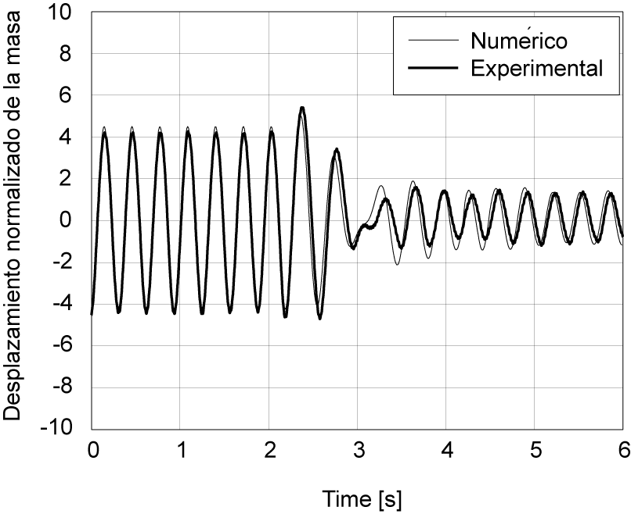

**Figura 1.** Desplazamiento normalizado de la masa

**4. Conclusiones**

**5. Referencias**

1. P. Pensador. *Comparación de resúmenes premios ACMIQ*, J. Sound Vib., 3 (2008), 290-307.